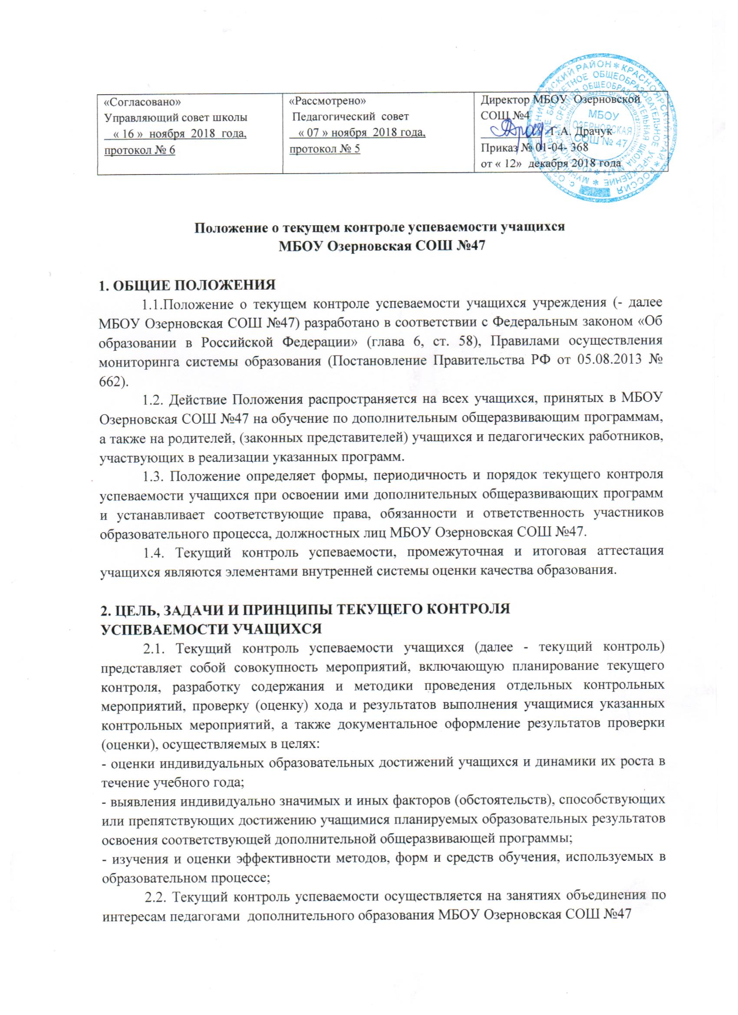
2.3. Целью текущего контроля успеваемости является определение уровня усвоения учащимися дополнительной общеразвивающей программы (оптимальный, допустимый и критический) и календарно-тематического плана; установление фактического уровня компетентности учащегося на различных этапах его развития и в соответствии с результатами контроля; возможность корректировки дополнительных общеразвивающих программ, подходов к организации образовательного процесса, используемых методов, форм работы с учащимися.
2.4. Задачи:
• определение уровня знаний учащегося (необходимый объём теоретического
материала);
• определение деятельностного уровня учащегося (практические навыки, умения);
• определение развивающего уровня учащегося (умение применить полученные знания, умения, навыки в различных областях и жизненных ситуациях);
• определение воспитательного уровня учащегося (сформированность личностных качеств, которые педагог ставил целью развить у учащегося в процессе образовательной деятельности; нравственные качества, способность к коллективному творческому сотрудничеству);
• определение уровня коммуникативной компетенции;
• сопоставление уровней с предполагаемыми результатами (модель выпускника), заложенными в общеобразовательную программу;
• выявление причин, способствующих или препятствующих полноценной реализации общеобразовательной программы;
• внесение необходимых корректив в содержание и методику образовательной деятельности творческого объединения.
2.5. Основными принципами текущего контроля являются:
• научность;
• учет индивидуальных и возрастных особенностей учащихся;
• открытость проведения;
• свобода выбора педагогом методов и форм проведения и оценки результатов;
• обоснованность критериев оценки результатов.

3. ФОРМЫ ПРОВЕДЕНИЯ ТЕКУЩЕГО КОНТРОЛЯ УСПЕВАЕМОСТИ
3.1. Форма, методы, содержание при проведении текущего контроля успеваемости определяются педагогом дополнительного образования на основании содержания дополнительной общеразвивающей программы, в соответствии с её прогнозируемыми результатами и в зависимости от контингента учащихся и направленности объединения по интересам.
3.2. Формами проведения контроля успеваемости являются:
• собеседование;
• защита реферата;
• защита творческой работы;
• тестирование;
• вопросник по программе;
• защита творческой работы;
• участие в конкурсах, выставках, фестивалях, соревнованиях;
• концертные выступления;
• открытое занятие;
• и другие
3.3. Объектом диагностирования являются теоретические знания, практическая деятельность учащихся, уровень воспитанности, которые определяют параметры оценки результатов.
3.4. Критериями оценки являются теоретические знания, умения, навыки, личностные качества обучающегося, которые педагог ставит целью сформировать в процессе образовательной деятельности.
3.5. Текущий контроль успеваемости учащихся МБОУ Озерновская СОШ №47 проводится в каждом объединении в декабре текущего года как промежуточная диагностика для выявления уровня знаний, в конце учебного года (май) проводится итоговая аттестация уровня усвоения дополнительной общеразвивающей программы.
3.6. Итогами контроля успеваемости считаются:
• результаты контрольных занятий, зафиксированные в диагностических картах;
• результативное участие в конкурсах, выставках, фестивалях, соревнованиях;
• систематическое участие в концертных мероприятиях (концертные группы);
• систематическое предоставление творческих работ для оформления выставок.
4. ПРОМЕЖУТОЧНАЯ И ИТОГОВАЯ АТТЕСТАЦИЯ УЧАЩИХСЯ
4.1. Под промежуточной аттестацией учащихся понимается совокупность мероприятий по установлению соответствия индивидуальных образовательных достижений учащихся планируемым результатам освоения дополнительной общеразвивающей программы на момент окончания учебного года с целью обоснования возможности, форм и условий продолжения освоения учащимися соответствующей дополнительной общеразвивающей программы в МБОУ Озерновская СОШ №47.
4.2. Результатом обучения по дополнительной общеразвивающей программе является определенный объем знаний, умений и навыков, полученный учащимися на каждом этапе реализации программы и по окончании всего учебного курса.
4.3. Проведение промежуточной и итоговой аттестации могут проводиться в форме:
• теста;
• устного опроса;
• защиты проекта;
• концертного выступления;
• сдачи нормативов;
• презентации творческой работы;
• конкурсы, выставки;
• и др.
4.4. От промежуточной и итоговой аттестации могут быть освобождены:
- победители межрегиональных, всероссийских и международных конкурсов, фестивалей, выставок, соревнований различных уровней.
4.5. По итогам промежуточной аттестации учащиеся переводятся на следующий год обучения или остаются на повторный курс обучения.
.
5. ПРАВА И ОБЯЗАННОСТИ УЧАСТНИКОВ ОБРАЗОВАТЕЛЬНОГО
ПРОЦЕССА ПРИ ПРОВЕДЕНИИ ТЕКУЩЕГО КОНТРОЛЯ
УСПЕВАЕМОСТИ
5.1. Учащиеся имеют право:
• на досрочное проведение промежуточной и итоговой аттестации (на основании заявления родителей).
• выбирать форму промежуточной и итоговой аттестации в индивидуальном
порядке;

5.2. Учащиеся обязаны:
• посещать консультации педагога при подготовке творческих работ;
• добросовестно готовиться к контрольным мероприятиям.
5.3. Родители (законные представители) учащихся имеют право:
• знать о сроках проведения промежуточной и итоговой аттестации, формах и
составе комиссии не позднее, чем за 2 недели до начала аттестации;
• защищать законные права и интересы детей.
5.4. Родители (законные представители) учащихся обязаны:
• контролировать посещение учащимся консультаций, контрольных занятий;
• ставить педагога в известность о болезни учащегося или возможном его
отсутствии.
5.5. Педагогические работники имеют право на:
• обсуждение вопросов о порядке и формах проведения текущего контроля успеваемости, аттестации учащихся, системе оценок по ее результатам.
5.6. Педагогические работники обязаны:
• доводить до сведения учащихся и их родителей (законных представителей)
график проведения промежуточной и итоговой аттестации;
• организовывать необходимую консультативную помощь учащимся при их
подготовке к промежуточной и итоговой аттестации.
6. ДОКУМЕНТАЦИЯ И ОТЧЕТНОСТЬ
6.1. Итоги текущего контроля, а также промежуточной и итоговой аттестации фиксируются в диагностических картах.
6.2. Результаты текущего контроля успеваемости, промежуточной и итоговой аттестации учащихся заносятся в журнал планирования и учета учебно-воспитательной работы.

